Nieuwsbrief Rekenen
Getal & Ruimte Junior – Groep 7 Blok 3

Deze maand leert uw kind:
- Rijgend en cijferend optellen en aftrekken van decimale getallen.
- Decimale getallen vermenigvuldigen met een getal tot 10 en vermenigvuldigen en delen door 10, 100 en 1000.
- Tijdsduur berekenen in seconden en rekenen met honderdsten van een seconde.

In de klas komt aan de orde:
- Kinderen leren (cijferend) optellen en aftrekken van decimale getallen .
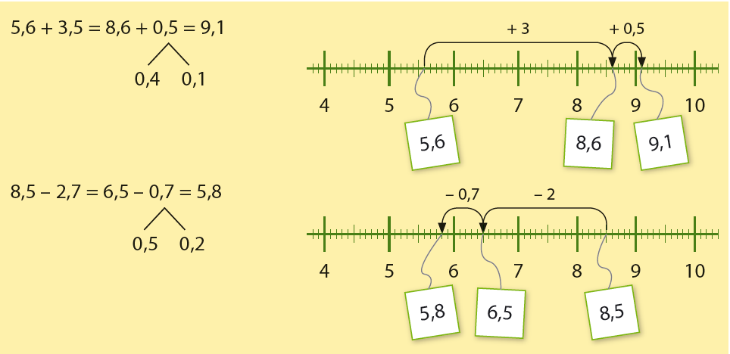
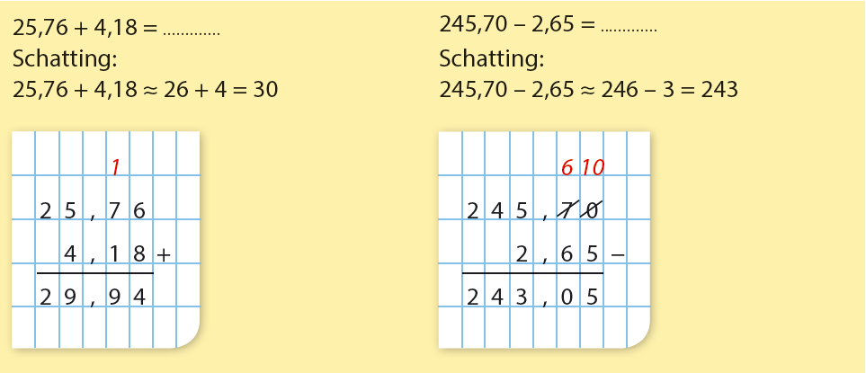

- Kinderen leren decimale getallen vermenigvuldigen met en delen door 10, 100 en 1000.
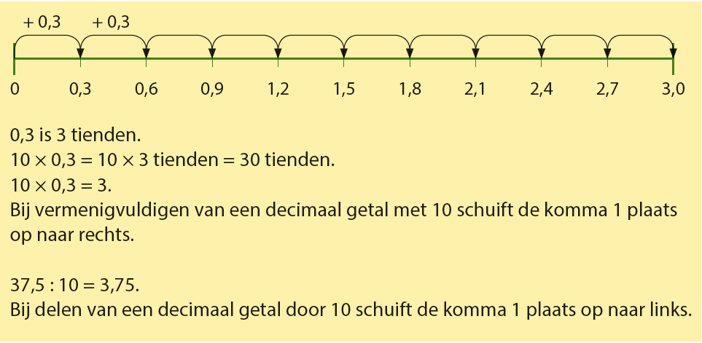

- Kinderen leren de tijdsduur uitrekenen in (honderdsten van) seconden.
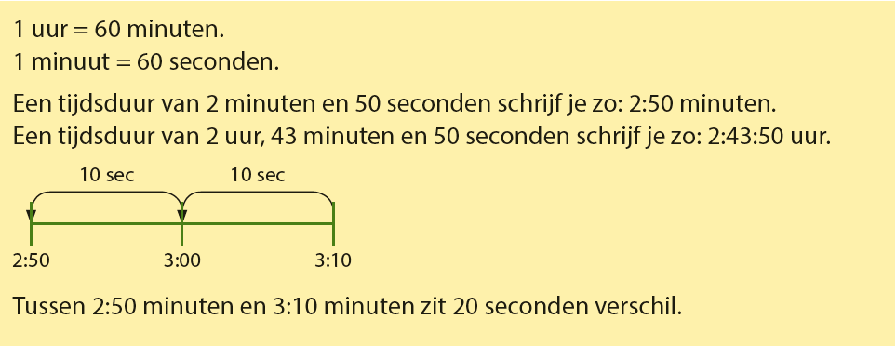

Tips voor thuis:
- Oefen samen de kommagetallen door een sportwedstrijd te kijken en de tijden van de sporters op te schrijven. Laat uw kind zeggen welke sporter gewonnen heeft. Bijvoorbeeld: 1,40 minuten – 1,15 minuten – 1,32 minuten.
- Deze oefening kan gecombineerd worden met het oefenen van tijdsduur in seconden. Kijk nog eens naar de tijden van de sportwedstrijd. Kan uw kind ook zeggen met hoeveel seconden de sporter gewonnen heeft?

